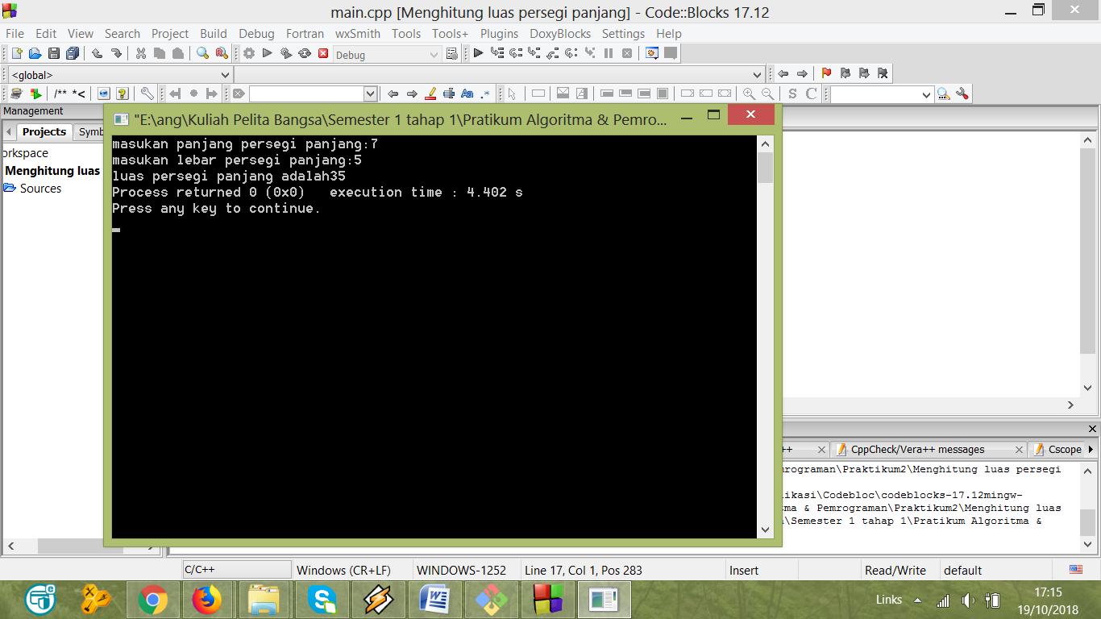

Ini adalah hasil run algoritma luas persegi panjang

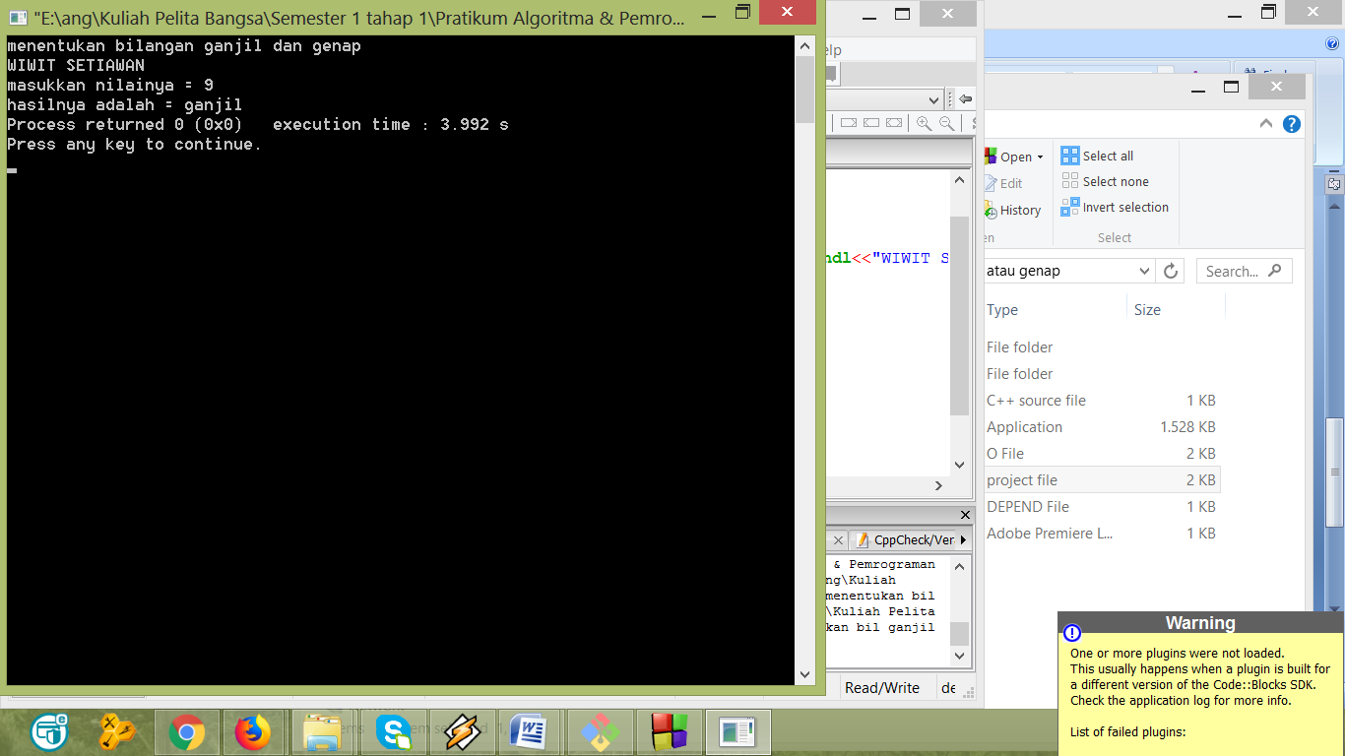

Ini adalah hasil run algoritma bilangan menentukan ganjil atau genap

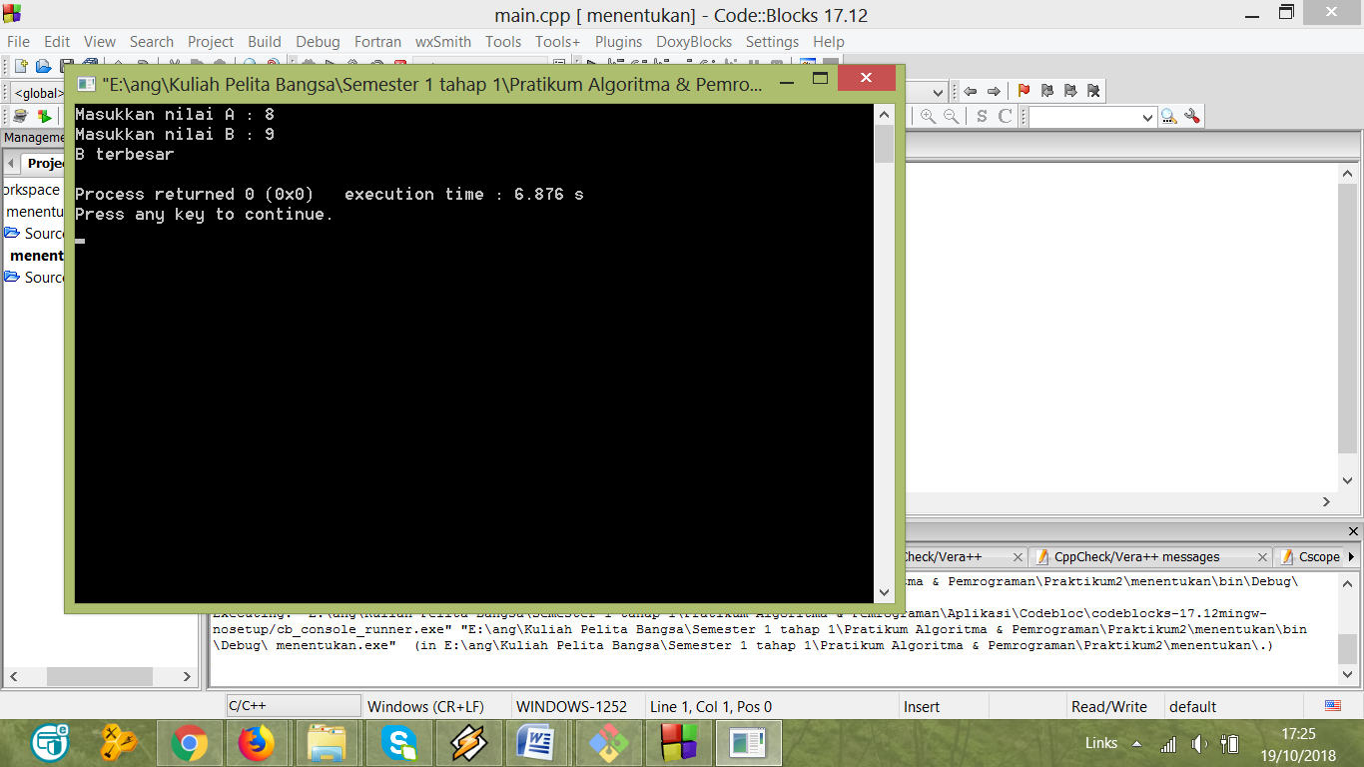

Ini adalah hasil run dari algoritma mencari bilangan terbesar dari dua bilangan yang di inputkan.